ЧĂВАШ РЕСПУБЛИКИН  ПАТĂРЬЕЛ МУНИЦИПАЛЛĂ ОКРУГĔН  АДМИНИСТРАЦИЙĔ | 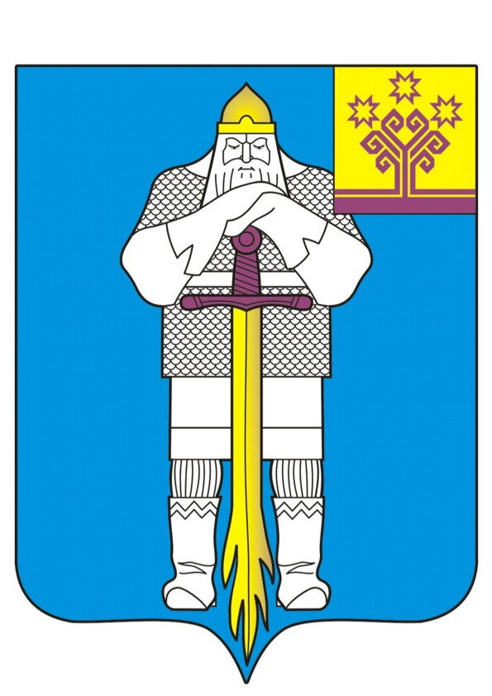 | ЧУВАШСКАЯ РЕСПУБЛИКА  АДМИНИСТРАЦИЯ  БАТЫРЕВСКОГО  МУНИЦИПАЛЬНОГО ОКРУГА
ЙЫШĂНУ  «21» _кăрлач_ 2026 ç., № 89  Патăрьел ялě |  | ПОСТАНОВЛЕНИЕ  «21» _января_ 2026 г. № 89  село Батырево

О внесении изменений в постановление администрации
Батыревского муниципального округа от 01 марта 2023 г.
№ 147 «Об утверждении Положения об организации
питания обучающихся в муниципальных общеобразовательных
учреждениях Батыревского муниципального округа
Чувашской Республики»

В соответствии с Законом Чувашской Республики от 30 июля 2013 г. № 50 «Об образовании в Чувашской Республике», Указом Главы Чувашской Республики от 10 октября 2022 г. № 120 «О мерах поддержки членов семей участников специальной военной операции» администрация Батыревского муниципального округа

ПОСТАНОВЛЯЕТ:

1. Внести в Положение об организации питания обучающихся в муниципальных общеобразовательных учреждениях Батыревского муниципального округа Чувашской Республики, утвержденное постановлением администрации Батыревского муниципального округа от 01 марта 2023 г. № 147 (с изменениями, внесенными постановлениями администрации Батыревского муниципального округа от 21 июня 2023 г. № 674, от 25 августа 2023 г. № 952, от 25 апреля 2024 г. № 448, от 08 августа 2024 г. № 919, от 01 октября 2024 г. № 1239, от 9 января 2025 г. № 2, от 11 сентября 2025 г. № 1190) (далее – Положение), следующие изменения:
1) в разделе 2 Положения:
в пункте 2.2:
дополнить подпунктом м) следующего содержания:
«м) обучающиеся, осваивающие образовательные программы начального общего, основного общего и среднего общего образования, являющиеся членами семей военнослужащих, выполнявших задачи по отражению вооруженного вторжения, а также в ходе вооруженной провокации, погибших (умерших) в результате выполнения ими задач по отражению вооруженного вторжения, а также в ходе вооруженной провокации.»;
2) в пункте 4.2:
абзац второй изложить в следующей редакции:
«- 14 % от стоимости обеда.».
3) дополнить Положение новым разделом 13 следующего содержания:
«13. Порядок
предоставления бесплатного двухразового питания
обучающимся, являющимся членами семей военнослужащих, выполнявших задачи по отражению вооруженного вторжения, а также в ходе вооруженной провокации, погибших (умерших) в результате выполнения ими задач по отражению вооруженного вторжения, а также в ходе вооруженной провокации

13.1. Порядок предоставления бесплатного двухразового питания обучающимся, являющимся членами семей военнослужащих, выполнявших задачи по отражению вооруженного вторжения, а также в ходе вооруженной провокации, погибших (умерших) в результате выполнения ими задач по отражению вооруженного вторжения, а также в ходе вооруженной провокации, разработан в целях социальной поддержки указанной категории обучающихся.
13.2. Бесплатное двухразовое питание обучающимся, указанным в пункте 13.1 настоящего Порядка, предоставляется в заявительном порядке.
13.3. Для принятия решения о предоставлении бесплатного двухразового питания в общеобразовательную организацию представляются:
а) заявление родителя (законного представителя);
б) копия свидетельства о смерти военнослужащего или справки об обстоятельствах наступления страхового случая в связи с гибелью (смертью) застрахованного лица (военнослужащего) в период прохождения военной службы (военных сборов) по форме, утвержденной приказом Министра обороны Российской Федерации от 8 декабря 2022 г. N 755.
13.4. Заявление регистрируется специалистом организации, осуществляющим прием документов, в день его представления.
В течение трех рабочих дней со дня поступления заявления и прилагаемых документов руководитель организации принимает решение об обеспечении бесплатным двухразовым питанием либо решение об отказе и уведомляет о принятом решении заявителя.
Решение об обеспечении бесплатным двухразовым питанием либо решение об отказе оформляется приказом руководителя организации.
13.5. Основаниями для отказа в предоставлении учащимся бесплатного двухразового питания являются:
а) предоставление родителем (законным представителем) неполного пакета документов;
б) предоставление неправильно оформленных или утративших силу документов;
в) несоответствие учащегося требованиям, установленным в пункте 13.1 настоящего Порядка.
13.6. Бесплатное питание организуется в течение 5 или 6 дней в неделю (в зависимости от режима работы образовательной организации) только в дни учебных занятий, начиная со дня, следующего за днем принятия решения об обеспечении питанием, без права получения компенсации за пропущенные дни и отказа от питания. Учащиеся, указанные в пункте 13.1 настоящего Порядка, не обеспечиваются бесплатным питанием в выходные, праздничные дни и каникулярное время.
13.7. Размер стоимости бесплатного питания определяется исходя из стоимости завтрака и обеда.
13.8. Обеспечение бесплатным питанием прекращается в случае отмены решения об обеспечении бесплатным питанием при:
отчислении учащегося из образовательной организации;
поступления заявления родителей (законных представителей) об отказе от питания.».
4) разделы 13 и 14 Положения считать соответственно разделами 14 и 15 Положения.
2. Настоящее постановление вступает в силу после его официального опубликования и распространяется на правоотношения, возникшие с 1 января 2026 года.
3. Контроль за исполнением настоящего постановления возложить на начальника управления образования, молодежной политики, физической культуры и спорта администрации Батыревского муниципального округа Чувашской Республики Рубцову И.П.

Глава Батыревского
муниципального округа Р.В. Селиванов

